A Logikusak(k) Kulturális és Sportegyesület
Sakk szakosztályának hírei

2010 évi Korcsoportos Rapid Országos Sakk Bajnokság

Szombathely

2010. év május végén rendezte meg a Magyar Sakkszövetség a Haladás VSE sakk szakosztálya Szombathelyen a 2010 évi korcsoportos rapid sakk bajnokságot az utánpótlás korú sakkozók számára.
Ez a Korcsoportos Rapid Magyar Sakkbajnokság már évek óta az egyik kiemelkedő rendezvénynek számít, hiszen ezen dől el, hogy kik képviselik Magyarországot a korcsoportos Rapid Európa, és Világbajnokságokon, amelyet várhatóan augusztus hónapban rendez meg a Nemzetközi Sakk Szövetség egy később kijelölendő helyszínen.
Ezt a rapid bajnokságot kilenc alkalommal rendezték meg már Szegeden és a 2008. év óta rendezik meg Szombathelyen.
Így közel 100 egyesületből indultak versenyzők az ország különböző helységeiből, és így a versenyzők létszáma elérte a 200 főt.
A Bajnokságot 9 fordulós svájci rendszerben 2x 30 perces játékidővel, 12 körcsoportban hirdették meg, melyekben a lányok és a fiúk külön játszottak.

Korcsoportok:

8 éven aluli lányok és fiúk 2002 január 1 után születettek
10 éven aluli lányok és fiúk 2000 január 1 után születettek
12 éven aluli lányok és fiúk 1998 január 1 után születettek
14 éven aluli lányok és fiúk 1996 január 1 után születettek
16 éven aluli lányok és fiúk 1994 január 1 után születettek
18 éven aluli lányok és fiúk 1992 január 1 után születettek

Kalocsa várost a Logikusakk Kulturális és Sportegyesület sakkszakosztályából 3 fő képviselte akik összesen 3 különböző korcsportban indultak..

8 éven aluli lányok és fiúk 2002 január 1 után születettek

Ebben a csoportban Lakatos Lengyel Lóránt versenyen a 9 fordulóból megszerzett 4,5 pontjával ( 4 győzelem 4 vereség 1 döntetlen ) a holtversenyes 6.- 10. helyen végzett.

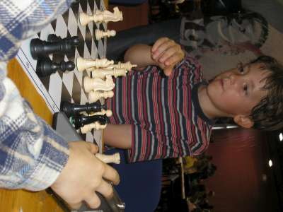

10 éven aluli fiúk 2000 január 1 után születettek 44 fü

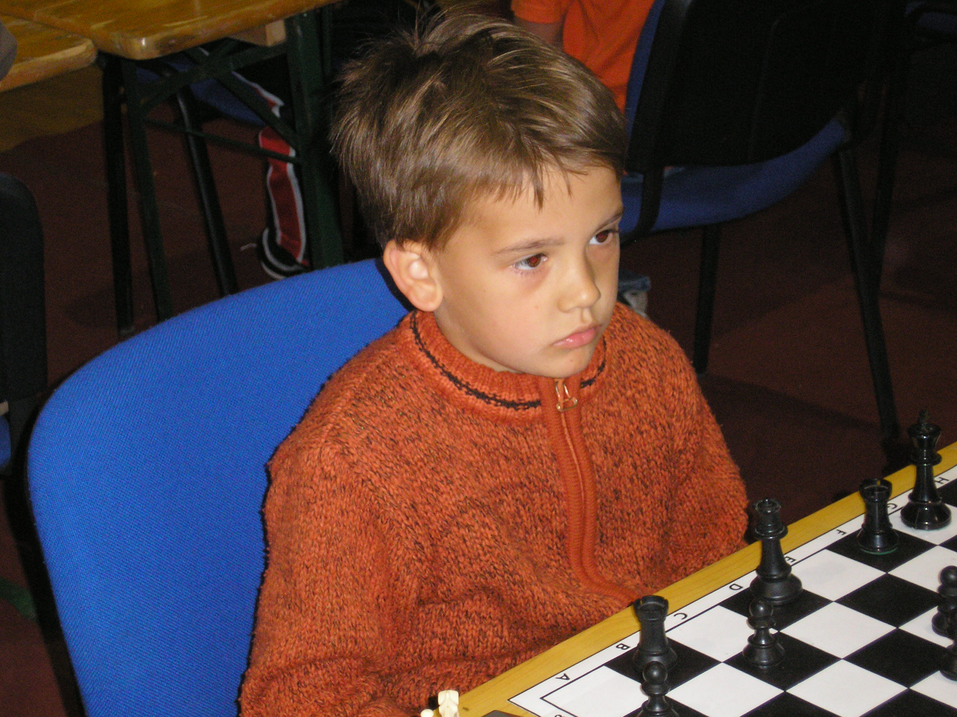
Ebben a csoportban Lakatos Lengyel Márton,ezen a versenyen a 9 fordulóból megszerzett 4,5 pontjával ( 4 győzelem 4 vereség 1 döntetlen ) a holtversenyes 6.- 10. helyen végzett.

14 éven aluli fiúk 1995 január 1 után születettek 57 fő

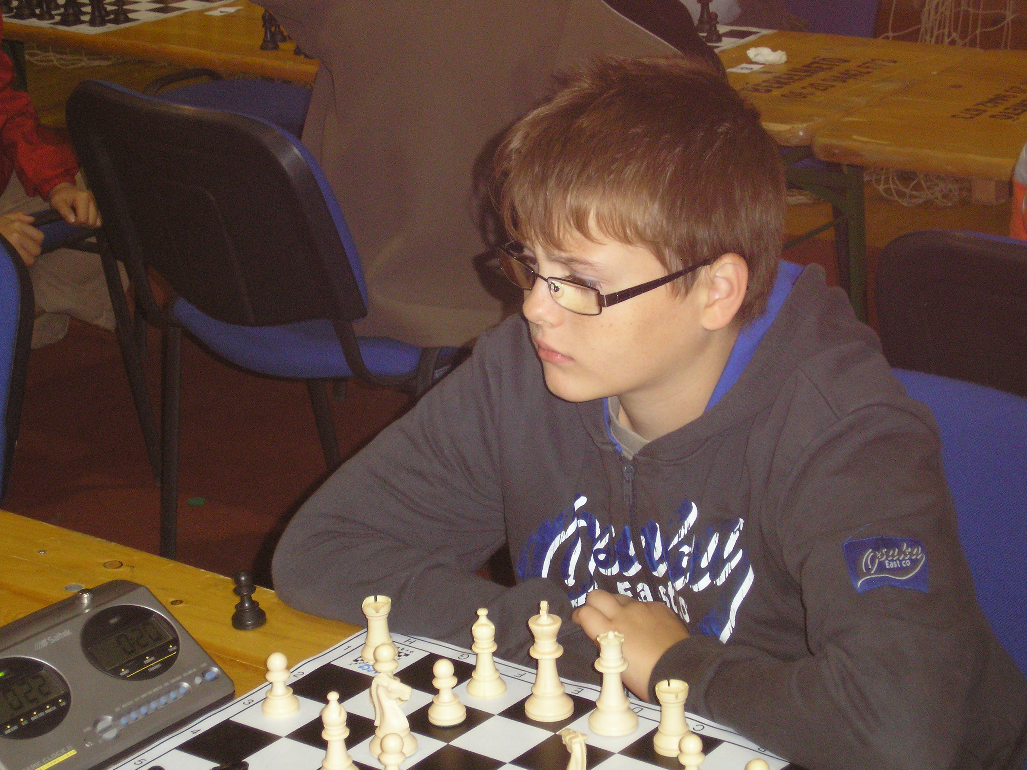
Ebben a csoportban szerepelt Galambos Menyhért a 9 fordulóból megszerzett 5,0 pontjával ( 4győzelem 2döntetlen 3 vereség ) a 18. helyen végzett

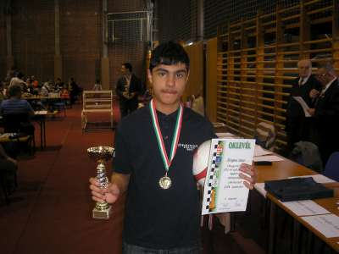

Ugyanebben a korcsoportban Eltigani Omar esélyeshez méltóan a ( Kalocsai lakos, a Logikusakk Egyesület volt versenyzője,) jelenleg a DECS csapat színeiben szerepel ) a 9 fordulóból megszerzett 8,5 ponttal ( 8 győzelem, 1 döntetlen, 0 vereség ) veretlenül lett az első ezzel megnyerte a saját korcsoportjában a magyar bajnoki címet.
Az egyén verseny után megrendezték hagyományosan a Korcsoportos Magyar Rapid Sakk Csapatbajnokságot is amely 6 fordulós 2x25 perces gondolkodási idővel. 3 korcsoportban.

Korcsoportok:

10 éven aluli lányok és fiúk 1999 január 1 után születettek ( Alsó tagozatosok ) 14 éven aluli lányok és fiúk 1995 január 1 után születettek( Felső tagozatosok
18 éven aluli lányok és fiúk 1991 január 1 után születettek (Középiskolások )

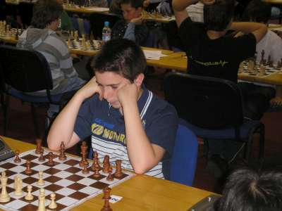
Ezen a csapatversenyen, a felső tagozatos korcsoport csapatversenyen szerepelt az Atomerőmű Paks csapatában Kaczur Flórián, ( aki jelenleg uszodi lakos, de a Logikusakk Egyesület volt versenyzője ) kiemelkedő játékot nyújtva a 6 fordulóból ( 6 csapat győzelem, 0 döntetlen, 0 vereség ) megnyerték ezt a Korcsoportos csapatversenyt.
Így Kaczúr Flórián is magyar bajnoki címet szerzett.
Így Uszód község ismét bevonult a sakktörténelembe, hiszen már 2 magyar bajnoka van a községnek csak sakk sportában.

